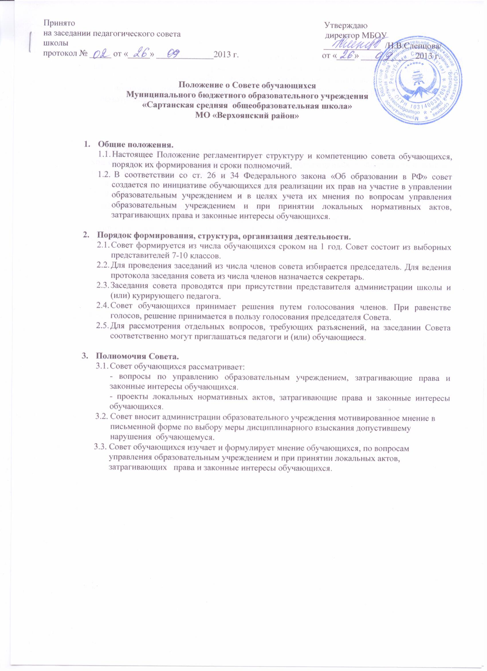

3.4. Совет может ознакомиться с проектами локальных актов, затрагивающими права и законные интересы обучающихся, с другими документами в пределах своих полномочий.
3.5. По итогам заседаний совета по рассмотрению вопросов, предусмотренных его полномочиями, совет обучающихся принимает мотивированное решение и вносит на рассмотрение администрации школы.

4. Документация Совета.

4.1. Заседания Совета оформляются протокольно. В книге протоколов фиксируется ход обсуждения вопросов, выносимых на Совет обучающихся, предложения и замечания членов. Протоколы подписываются председателем и секретарем совета.
4.2. Нумерация протоколов ведется от начала учебного года.
4.3. Книга протоколов Совета обучающихся входит в номенклатуру дел, хранится в учреждении постоянно и передается по акту.
4.4. Книга протоколов Совета обучающихся пронумеровывается постранично, прошнуровывается, скрепляется подписью руководителя и печатью образовательного учреждения.

Принято ученическим самоуправлением школы
(протокол № ___ от «____»________2013г.)

